Салат с рисом, кукурузой и крабовыми палочками

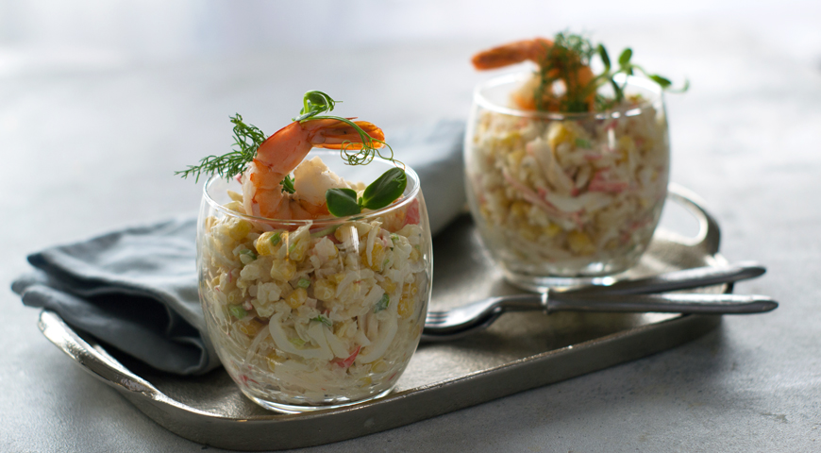
ИНГРЕДИЕНТЫ
- рис – 70 г
- питьевая вода – 200 мл
- яйца – 2 шт.
- консервированная кукуруза – 150 г
- зеленый лук – 2 стебля
- крабовые палочки – 100 г
- майонез – 100 г
- соль, свежемолотый черный перец – по вкусу

ПОШАГОВЫЙ РЕЦЕПТ ПРИГОТОВЛЕНИЯ
Шаг 1
Сварите рис для салата с кукурузой и крабовыми палочками. Для этого тщательно промойте его (до тех пор, пока вода не станет прозрачной) и насыпьте в кастрюлю с кипящей подсоленной водой. Перемешайте и варите на маленьком огне 15 мин. Дайте остыть.
Шаг 2
Яйца для салата с рисом сварите вкрутую. Для этого поместите их в ковшик, залейте холодной водой и доведите до кипения на сильном огне. Варите 10 минут, затем охладите проточной водой.
Шаг 3
Кукурузу откиньте на сито и промойте кипяченой холодной водой. Зеленый лук промойте холодной проточной водой, обсушите и нарежьте маленькими колечками.
Шаг 4
Крабовые палочки для салата выньте из упаковки и нарежьте кубиками или соломкой. Охлажденные яйца очистите, мелко нарежьте или натрите на крупной терке.
Шаг 5
Все подготовленные ингредиенты салата поместите в большую миску. Добавьте майонез, посолите и поперчите по вкусу. Тщательно перемешайте столовой ложкой.
Шаг 6
Салат с рисом, кукурузой и крабовыми палочками разложите по порционным стаканчикам и подайте на стол. Блюдо можно украсить отварными креветками и листочками зелени.

